28.05.2020 r. - Klasa 7 B INFORMATYKA
Temat: Projektujemy kolaż do gazetki szkolonej za pomocą programu graficznego.
Uruchom program Paint.
Pobierz z Internetu stosowne zdjęcie – może to być jakiś budynek , las lub inne zdjęcie. Wklej go do otwartego okna programu Paint.
Następnie według swojej inwencji twórczej domaluj brakujące elementy, tak aby powstał kolaż.
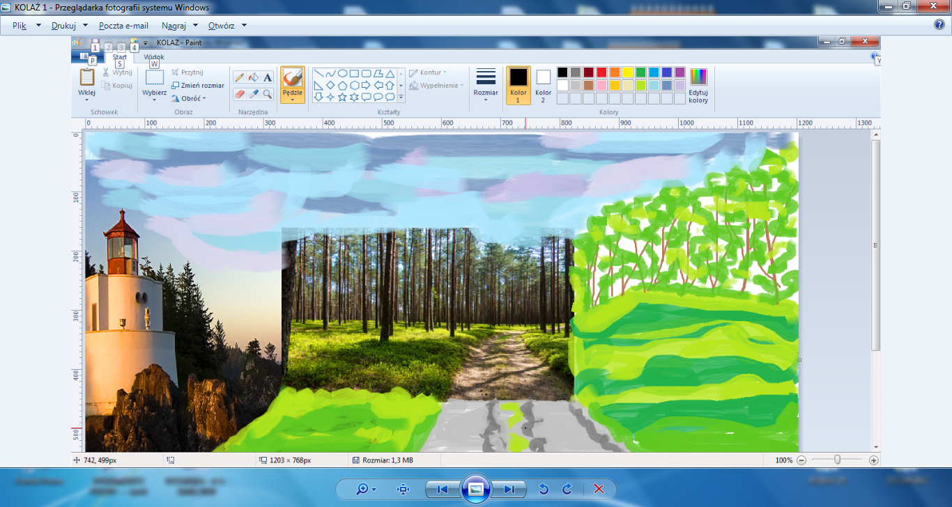
Miłej zabawy. Pamiętaj że możesz definiować kolory.
Pozdrawiam serdecznie Jolanta Gwiazda

